У світі цікавої інформатики
(усний журнал)
Автор: Ковальова Ольга Іванівна, викладач інформатики професійно-педагогічного коледжу Глухівського національного університету імені Олександра Довженка.
Мета:
- підвищити інтерес студентів до вивчення основ інформатики;
- формування навичок використання засобів сучасних інформаційно – комунікаційних технологій;
- розвинути навички самостійної роботи за комп’ютером, активізація творчої діяльності у студентів;
- виховання почуттів дружби та взаєморозуміння;
Обладнання:
- персональні комп’ютери, проектор, ноутбук;
- сторінки журналу;
- плакати, на яких знаходяться ілюстрації, вірші, портрети, вислови та ін.
План

- Вступне слово ведучого
- 1 сторінка «Історія виникнення «собачки» - @»
- 2 сторінка «Захоплення комп’ютером або віртуальна залежність»
- 3 сторінка «Весела інформатика»
- 4 сторінка «Хто такі хакери?»
- 5 сторінка «Найдорожчі помилки в інформатиці!»
- 6 сторінка « Відеосторінка»
- Заключне слово ведучого.

(проектуються слайди презентації до сторінок журналу)
Грає музика
Ведучий: (на фоні музики)

Минають дні, минають роки.
Прогрес крокує повсякчас,
І вже новиночки науки
Прийшли до коледжу і до нас.
Просторий клас, а в нім машини,
ї кожному - як би пізнать
Світ, що несе в собі таїни,
Твій розум прагне розгадать.
Тож не борімося, до діла
І зараз захід проведем,
Та операторів умілих
Сьогодні тут ми віднайдем.

Наша зустріч присвячена цікавій інформатиці. Наше заняття ми проведемо у формі усного журналу, який так і називається «У світі цікавої інформатики».
1 сторінка «Історія виникнення «собачки» - @»
Історія знаку @ бере початок, нібито, ще в середньовіччі, коли ченці — хранителі стародавніх знань і рукописів — займалися перекладами і переписували трактати — у тому числі і написані на латині. У латині уживається сполучення “ad”, що в перекладі на сучасний англійський означає “at” (“на”, “в”, “до”) — і указує на приналежність, напрям і наближення. У шрифті, використовуваному ченцями, буква “d” мала невеликий “хвостик”, що робило її схожою на цифру “6″ в дзеркальному віддзеркаленні. Так “ad” досить швидко перетворилося на @.У XV столітті @ з’являється знов. Іспанські купці використовували цей знак як скорочене найменування міри вагів — “arroba” (це приблизно 11,52 кг або 25,40 фунтів).
Цікаво, що ця міра використовувався для позначення ваги худоби і вина.


Мал. 1
У епоху Відродження @ став використовуватися для позначення ціни, а в епоху індустріальної революції (час капіталу, перших бірж, верстатів і так далі) @ став незмінно зустрічатися в бухгалтерських звітах. Так “собачка”, разом з $, #, % і іншими “рахівницькими” знаками з майже забутою семантикою перекочувала на клавіатуру.
“Собачка” мирно чекала своєї зоряної години, поки на неї випадково не впав погляд Рея Томлінсона (Ray Tomlinson), дослідника з американської компанії BBN Technology.
Тут треба відступити і сказати пару слів про те, чим займався Томлінсон і чому його вважають не тільки винахідником електронної пошти, але і власне знаку @, хоча ні тим, ні іншим він не є. Компанія BBN Technology, в якій працював Томлінсон, в кінці 60-х стала однією з учасниць проекту ARPANet — мережі комп’ютерів, безпосередньої попередниці Інтернету — який вівся за замовленням міністерства оборони США.
В ті роки програми, що дозволяють передавати файли і послання від одного користувача до іншого, вже існували. Але відправник і одержувач користувалися одним комп’ютером. Найшвидший модем працював тоді в двісті разів повільніше сучасного стандартного, який “качає” із швидкістю 56,6 Кбіт/сек.
Томлінсон якраз займався розробкою поштових програм і створенням віртуальних поштових скриньок. Власне, віртуальна поштова скриньку була файлом, який відрізнявся від звичайного файлу тим, що користувачі не могли виправити текст — тільки додати. У операції використовувалися дві програми — SNDMSG для відправлення і READMAIL для читання.
Нова програма, яку написав Томлінсон, складалася з 200 рядків коду і була комбінацією SNDMSG, READMAIL і протоколу CPYNET, що використався в ARPANet для відсилання файлів на видалений комп’ютер. Перше послання Томлінсона було відправлене з одного комп’ютера на іншій, що стояв в цій же лабораторії.
На “перегонку” файлу і експерименти у Томлінсона пішло пів року, перш ніж він відправив послання з своєї лабораторії на комп’ютер, який був дійсно, видаленим.
Можливо, другим комп’ютером був один їх тих небагатьох, що входили в ARPANet. Природно, про подію не повідомляли диктори CNN і ніяких презентацій і нагороджень не було. Про те, що у Томлінсона дещо вийшло, знали не більше декількох сотень колег, що мали доступ до “мережі”.
Тепер повернемося до наших “собачок”. Томлінсон використовував клавіатуру моделі 33 Teletype, і одного прекрасного дня він кинув на неї погляд у пошуках значка, який, по-перше, не міг би зустрітися ні в одному імені або назві і який, по-друге, міг би відокремити ім’я користувача від імені комп’ютера. Це повинен був бути універсальний алгоритм: ім’я — знак — місце.
Крім букв і цифр на клавіатурі були і знаки пунктуації, серед яких затесалася і “собачка”. В ті часи (до 1971 року, коли модель клавіатур була змінена), подібні знаки розташовувалися в другому ряду зліва.
@ був найбільш вірним рішенням алгоритму. Як пізніше говорив сам Томлінсон, якому все життя дошкуляли журналісти, це був єдино можливий вибір. Говорять, саме у цей момент “собачка” явила світлу свою морду, дійсно, виявившись простою, чіткою і адекватною своїй місії.
Справжнє народження @ пережила в 80-х, коли почалася комп’ютерна революція — ПК вишли за межі лабораторій, і в 90-х, коли з’явилися перші веб-браузери. @ сподобалася користувачам, і навіть розповідають, що є відповідний дорожній знак.
Етимологія слова “собачка” заплутаніша. Вважається, що тільки російські користувачі називають знак цим ім’ям. Нібито @ по-корейські означає равлика, по-фінські — сплячу кішечку, по-угорськи — черв’яка, по-китайськи — мишеняти, по-шведськи — булочку з корицею.
До речі, приблизно через рік після описаних подій — в 1973 році — Вінтон Серф (Vinton Cerf) із Стенфорда і Боб Кан (Bob Kahn) з DARPA винайшли протокол, який пізніше отримав назву TCP/IP. Про це теж довгий час говорили тільки у вузьких колах.
Історія Інтернету — це історія забутих імен, хоча майже всі першовідкривачі, що мають до нього відношення, живі. Тому, думаємо, буде правильним хоч би згадати людей, які довели e-mail до сучасного вигляду.
Це Дуглас Енгельбарт (Douglas Engelbart), який не тільки винайшов комп’ютерну мишу, але і створив першу систему обміну текстовими повідомленнями, після чого Томлінсон надав їй вигляду поштового конверта з графами “куди”, “кому” і самим текстом листа. Далі програма допрацьовувалася Лоуренсом Робертсом (Lourence Roberts), який передбачив перегляд списку всіх листів, вибіркове читання потрібного повідомлення, збереження листа в окремому файлі, пересилку іншому адресатові і можливість автоматичної підготовки відповіді.
На сьогоднішній день народження електронної пошти вважається осінь 1971 року.
Історія@ — це ще і забавна епопея, пов’язана із змістом першого послання. Існує дві легенди із цього приводу.
Перша свідчить, що Томлісон набрав QWERTYUIOP — верхній ряд букв зліва направо в англійській розкладці. Із цього приводу “Радіо свободи” пише: “Журналісти стали наполегливо дізнаватися. Рей, людина не публічної професії, не зрозумів, що може зараз сказати історичну фразу ніби: “У першому електронному листі було написано “Ми віримо в бога” або “Я тебе люблю”. Він чесно признався, що просто набирав на клавіатурі перші символи, що попалися, адже тоді він ще не міг знати, що лист — історичний. Але журналістові для статті потрібні родзинки. Не дуже сильно звучить “учений так і не пригадав, що було в першому електронному листі”. Тому подивився репортер на свою клавіатуру і знайшов у верхньому ряду ряд заголовних англійських букв, що запам’ятовувався, — QWERTYUIOP”. З тих пір інженер дотримується версії QWERTYUIOP і вважає за краще не сперечатися.
За другою версією, Томлінсон заявив, що написав цитату з геттісбергськой промови Аврама Лінкольна з приводу відкриття нового кладовища жертв громадянської війни 19 листопада 1863 року. Мабуть, пристаркуватий учений вирішив вже у відкриту баламутити з приводу хворого інтересу до тексту першого електронного послання, але і тут його почали навперебій з придихом цитувати. Вважається, що під час першого телефонного сеансу зв’язку Білл сказав в першу телефонну трубку своєму асистентові “Ватсон, зайдіть, ви мені потрібні”. Буденно і тривіально. А дійсно, про що думається в “історичні моменти”? Ну вже не про Лінкольна, це точно…
Ведучий: наступна наша сторінка присвячена глобальній людської проблемі, яка виникла щойно з’явилися комп’ютери у широкому їх використанні.
2 сторінка «Захоплення комп’ютером або віртуальна залежність»
Три чверті українських підлітків до трьох годин на добу сидять за комп’ютером, граючи в ігри або блукаючи мережею Інтернет, про це свідчать дані експертів Міністерства охорони здоров’я. Таке дозвілля може і зашкодити, і принести користь.
Де межа, після якої комп’ютер із засобу розширення світогляду перетворюється на ключ впливу на психіку?
Різні дослідницькі компанії наводять різну статистику кількості українців, які користуються комп’ютером.
Середня цифра – близько одинадцяти мільйонів. (Маються на увазі користувачі, які бодай раз на тиждень сідають за комп’ютер). Підлітки – близько половини комп’ютерної аудиторії в Україні, зазначають фахівці. І лише п’ять відсотків батьків регулярно цікавляться, чим їхні чада займаються під час такого дозвілля, в які ігри грають та які сайти відвідують.
Батьківський контроль
15-річний киянин Микита ще кілька років тому міг просидіти біля комп’ютера 6-8 годин на добу. Спілкування у всесвітній мережі, сайти новин і особливо on-line ігри – це тримало біля монітора.
Цитую: - “Це стимулятори. Інтелектуальними іграми їх назвати важко. Фішкою цих ігор можна назвати те, що у них дуже складно добитися піку, тобто щоб тобі не було куди розвиватися”, – говорить хлопець.
Але тепер комп’ютер віднімає у Микити менше часу – on-line ігри набридли, а віртуальне спілкування не здатне замінити живого. Хоча все одно Микита просиджує біля комп’ютера по чотири години на добу.
Якщо підліток не на жарт “завис” у віртуальному світі, це, передусім, провина тата і мами, вважає голова Всеукраїнської асоціації батьківської громадськості Надія Сікач.
Комп’ютерну залежність легше попередити
Надмірне захоплення комп’ютером може призвести до психологічної залежності підлітка, зауважує кандидат психологічних наук Зоя Гаркавенко. Особливо небезпечна ігроманія. Загалом будь-яка гра (футбол, шахи, доміно, покер) втамовує природну пристрасть. І при цьому вона обмежена у просторі, часі, кількості гравців.
Комп’ютерну залежність легше не допустити, ніж лікуватися від неї.
Щоб відбити охоту до комп’ютера, слід привабити підлітка рівноцінною за цікавістю заміною. Наприклад, книги, спорт, живе (не на інтернет-форумах) спілкування із друзями.
Коли вже виникло стійке звикання, з наслідками для самопочуття користувача, можна звертатися до психотерапевта. А поки ситуація не запущена, майже все залежить від батьків. Йдеться не про заборони та окрики, а про елементарну увагу і готовність дослухатися до дитини.
Психологи виділяють такі стадії залежності:
Стадія легкого захоплення.
Коли людина один чи кілька разів пограла у рольову комп’ютерну гру, вона входить у смак, їй починає подобатися комп’ютерна графіка, звук, сам факт імітації реального життя чи якихось фантастичних сюжетів.
Стадія захоплення.
Фактором, що свідчить про перехід людини на цю стадію формування залежності, є поява в ієрархії потреб нової потреби — грати в комп’ютерні ігри. Гра в комп’ютерні ігри на цьому етапі має систематичний характер. Якщо людина немає постійного доступу до комп’ютера, можливі досить активні дії з усунення цієї перешкоди.

Стадія залежності.
Залежність може оформлятися в одній з двох форм: соціалізованій та індивідуалізованій. Соціалізована форма ігрової залежності відрізняється підтримкою соціальних контактів із соціумом (хоча переважно з такими ж ігровими фанатами). Ці гравці люблять грати за допомогою комп’ютерної мережі один з одним. Ця форма залежності менш згубна для психіки, ніж індивідуалізована форма. Людина не відривається від соціуму, не усамітнюється в собі.
Чи може підліток, для якого гра стала самоціллю та сенсом буття, розвиватися, як гармонійна особистість, реалізувати свої здібності? Треба розуміти, що залежність у будь-якій формі – це рух по замкнутому колу, де немає розвитку.
Виділяють досить чіткі симптоми залежності від комп’ютерних ігор:
Психологічні симптоми:
- Відчуття ейфорії чи піднесеності під час роботи за комп’ютером;
- Нездатність зупинити роботу за комп’ютером;
- Дедалі більше часу затрачується на комп’ютерні ігри;
- Ігнорування друзів та сім’ї;
- Відчуття порожнечі, депресії та роздратованості поза комп’ютером;
- Перекладання повсякденних турбот на плечі членів сім’ї;
Фізичні симптоми:
- Зап’ястний тунельний синдром — оніміння та зниження чутливості пальців;
- Сухі очі;
- Головні болі (схожі на мігрень);
- Болі у спині;
- Нерегулярне харчування — відсутність апетиту;
- Недотримання гігієни;
- Розлади сну.
Більшість гравців – дуже одинокі люди. Навіщо, коли живе спілкування замінюють ігри! Окрім того, приваблюють складні системи завдань та досягнень.
Головною причиною виникнення комп’ютерної залежності у дітей психологи вважають недостатнє спілкування і взаєморозуміння з батьками і однолітками. Ігри для них – це шлях самоствердитися, бо у віртуальному світі, все залежить тільки від твого уміння грати, а не від особистих якостей та умінь. Виникає ілюзія, що ти чогось досягаєш, а в житті може бути навпаки.
Не хочеш стати ігроманом, пам’ятай:
- Не можна грати під час депресії, при серйозних змінах у житті.
- Не варто грати, коли гостро відчуваєш самотність. Гравці погані співрозмовники.
- Набагато зменшують ризик пристрасті до гри цікаве життя, знання, розуміння того, що алкоголь, наркотики та надмір ігор – це все один ланцюжок, кінцевий пункт якого – повна самоліквідація особистості. Імунітетом тут мають бути чуття міри та відповідальності. Згадай народну мудрість: «Що занадто, то нездорово».
Ведучий: Я ще можу додати трішки кримінальної хронічки, що підтверджують комп’ютерну залежність:
Документальні свідчення про наслідки комп’ютерної залежності:
Квітень 1999 р.
Найгучніша трагедія, зв’язана з комп’ютерними іграми. Двоє підлітків розстріляли дванадцять однокласників, вчителя і поранили ще кілька людей, розкидаючи саморобні гранати. Після цього покінчили життя самогубством. У знятому перед тим фільмі один з них говорить, що відбуватиметься щось на зразок думу. Саме ця фраза і подібність інциденту із сюжетом комп’ютерної гри послужили приводом для позову батьків загиблих дітей до виробників комп’ютерних ігор.
Серпень 2001 р.
Двадцятидворічний житель Таїланду вмер під час гри в Counter-Strіke. Відпрацювавши зміну на заводі, він пішов до інтернет-клубу. Друзі знайшли його в критичному стані тільки наступного дня. Молоду людину доставили в лікарню, однак було вже пізно і він помер не приходячи до тями. Причиною смерті стала серцева недостатність — геймер просто перехвилювався під час гри.
Вересень 2001 р.
У Тюмені затримано сімнадцятилітнього юнака, що забив своїх батьків залізними прутами, бо вони не пускали його в комп’ютерний клуб. Убивство скоїв підліток зі своїм приятелем.
Вересень 2001 р.
Двадцятидворічний безробітний китаєць украв у матері 2900 юанів (майже 300 доларів), що збирався витратити на комп’ютерний клуб. Коли мати влаштувала своєму чаду скандал, той її просто отруїв.
Ведучий: майже кожний журнал чи то інший засіб комунікації може містити в собі розважальну сторінку. Отож, і наш журнал не є виключенням.
До уваги пропонується цікаві кросворди та ребуси. А також проводиться конкурс «Добери назву…». На дошці ви бачите пронумеровані малюнки. Переможе в цьому конкурсі той, хто придумає найвлучнішу назву.
3 сторінка « Весела інформатика»

Кросворд «Інформаційні процеси»
Запишіть у порожні клітинки назви інформаційних процесів.

П
Р
О
Ц
Е
С

- Після введення даних до таблиці, їх необхідно спочатку ….. Упорядкування;
- Перед тим як закрити програму, дані необхідно…. Зберігання;
- Для чого призначені браузери або пошукові системи….пошук;
- Що роблять з отриманою інформацією… опрацювання;
- Як називається процес роздачі даних іншим …. Передавання;
- Для чого призначені антивірусні програми…. захист.
Кросворд “Пристрої введення-виведення”
По горизонталі:
3. Один з пристроїв введення звукової інформації.
 |  |  |  |  |  |  |  |  |  |  |  |  |  | 1
 | 2 |  |  |  |  |  | 3 | 4
5
 |  |  |  |  |  |  |  |  |  |  | 6
 |  |  |  |  |  |  | 7

5.Стандартний клавішний пристрій введення інформації.
7.Пристрій введення інформації, який дає змогу вводити інформацію в комп'ютер з паперу або з іншої плоскої поверхні.
По вертикалі:
1. Пристрій введення команд і даних на паперовий носій інформації
2. Пристрій для відображення інформації на екрані.
4. Наука, що вивчає інформацію та інформаційні процеси.
6. Пристрій обміну даними, який використовується для підключення Інтернету.
Відповіді
По горизонталі:
3. Мікрофон. 5. Клавіатура. 7. Сканер.
По вертикалі:
1. Принтер. 2. Дисплей.
4. Інформатика. 6. Модем.

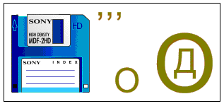

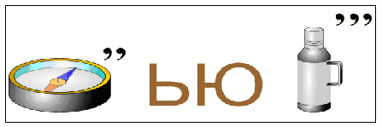
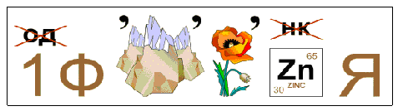
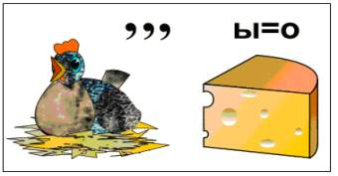
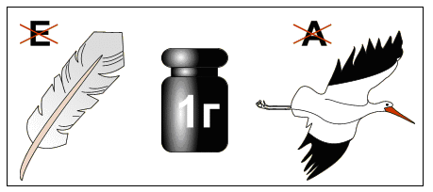
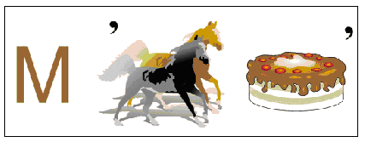
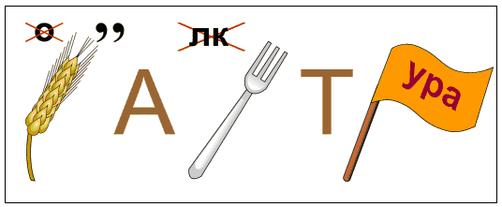

Конкурс ««Добери назву…».
Зараз ви бачите малюнки і до них треба як найвлучніше добрати назву.

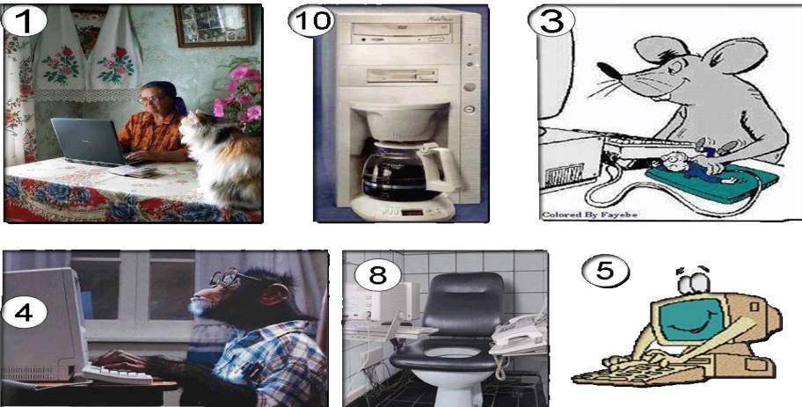

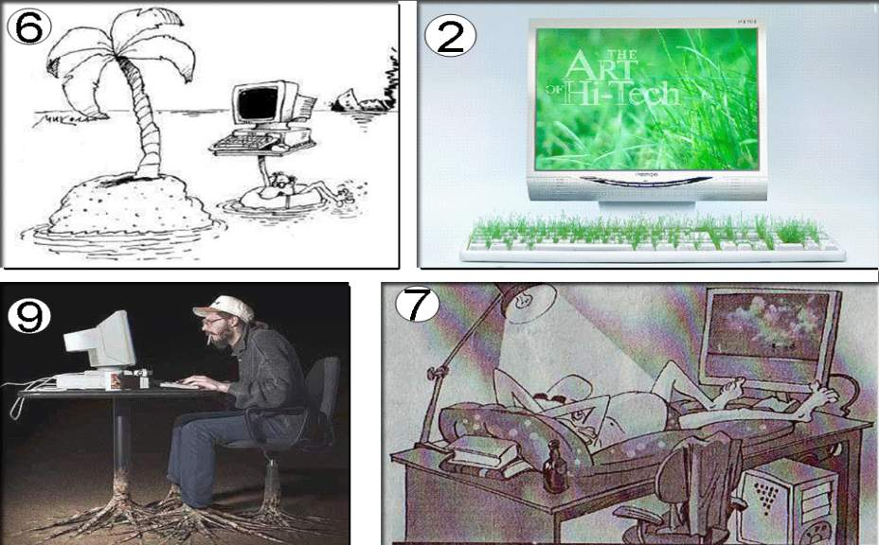
Ведучий: зараз ми маємо можливість дізнатися хто ж все таки ці «хакери» та які вони негативні чи позитивні персонажі.
4 сторінка « Хто такі хакери»
Іноді цей термін застосовують для позначення фахівців взагалі – в тому контексті, що вони мають дуже детальними знаннями в будь-яких питаннях, або мають досить нестандартне і конструктивне мислення.
Персонажі-хакери досить поширені у науковій фантастиці, особливо в жанрі кіберпанк. У цьому контексті хакери зазвичай є протагоністами, які борються з пригнічують структурами, якими переважно є транснаціональні корпорації. Боротьба звичайно йде за свободу і доступ до інформації.
Найвідоміші хакери світу
Останнім часом слово «хакер» використовується для визначення людини, яка використовує свої, або чужі знання в області комп’ютерних та інших високих технологій, для здійснення злочинної діяльності, такої як, наприклад, незаконне проникнення в закриті мережі. Існують і менш узагальнені види «хакерів»: кардери (злом і незаконне використання інформації з чужим кредитних картах), крекери (злом захисту програмних продуктів знаходяться під охороною авторськими правами), скрипт-Кід (використовують готові експлоїти та вразливості для здійснення зломів), мережні пірати (займаються несанкціонованим розповсюдженням програмних продуктів, захищених авторськими та іншими суміжними правами).
«Хакерів», які використовують свої навички і знання в мирних цілях і на благо суспільства, так само називають «Білими шапками». Часто їх ще називають «Етичними хакерами». Цих «хакерів», що не порушують закони, часто наймають компанії для дослідження та тестування захищеності їх систем. Інші ж «Білі шапки» діють без дозволу компаній, обходячи, але, не порушуючи закони і цілісності систем, а так само винаходять нові цікаві речі.
«Хакерів», які використовують свої навички та знання для особистої вигоди, порушення закону та інших незаконних дій, називають «Чорними шапками».
У цій частині статті розглядаються декілька найвідоміших «Білих шапок» і їхні винаходи та технології, які вони створили.
Стівен Возняк
Його ще називають – Воз, а так само він відомий, як Стів з Apple. Возняк і Джобс заснували Apple Computer. Віз почав займатися хакерством із створення блю-боксів, які дозволяють користувачам обходити механізми перемикання в телефонних лініях, що дозволяє здійснювати міжміські дзвінки безкоштовно. Джобс і Воз продавали ці блю-бокси однокурсникам і навіть використовували його самі для дзвінка Папі Римському.
Возняк кинув коледж і винайшов комп’ютер, який зробив його відомим. У Джобса була ідея продавати дані комп’ютери, як повноцінний пристрій. Вони обміркували цю та ідею і втілили її в гаражі Джобса. Возняк і Джобс продали перші 100 комп’ютерів Apple місцевим продавцеві за $ 666,66 кожен.
Тім Бернерс-Лі
Бернерс-Лі поважається за те, що винайшов Всесвітню Мережу (WWW). Бернерс-Лі отримав багато нагород, включаючи Премію тисячоліття в області технологій (Millennium Technology Prize).
Бернерс-Лі був вперше спійманий на «хакерстві», коли зламував коди доступу зі своїм другом під час навчання в Оксфорді. Після йому заборонили в доступі до університетських комп’ютерів.
Лінус Торвальдс
Лінус – це батько-засновник Linux – популярної операційної системи, заснованої на Unix. Він називає себе інженером, і каже, що його мета проста: «Я просто хочу отримувати задоволення, створюючи кращу операційну систему в світі».
На даний момент Торвальдс служить ватажком братства Linux і координує всі зміни, які програмісти-волонтери вносять в код ядра. У його честь було названо астероїд, він отримав почесні докторські ступені від Університету Стокгольма і Університету Хельсінкі, а так само його ім’я згадується в журналі Time «60 років героїв».
Адріан Ламо
Ламо завдав серйозної шкоди компаніям Microsoft і The New York Times. Він підключався до інтернету з кафе, точок друку фотографій Kinko і навіть бібліотек, і врешті-решт його охрестили «Бездомним хакером». Ламо часто знаходив помилки в системах безпеки і зламував їх. Але разом з тим він і інформував компанії про ці помилки.
Злом мережі The New York Times привернув до нього увагу. За це суд призначив йому штраф у розмірі 65 000 доларів як компенсацію. А крім того, він був засуджений до шести місяців домашнього арешту і двох років випробувального терміну. Випробувальний термін закінчився в січні 2007 року, і тепер Ламо відомий як лектор і журналіст.
Зараз Митник – корисний член суспільства. Після п’яти років і восьми місяців, проведених у камері одиночного ув’язнення, він став консультантом з комп’ютерної безпеки.
За його власними словами, він влізав в телефонні мережі, викрадав корпоративні таємниці і проникав в систему оборони країни.
Кевін Мітнік
Ім’я Кевіна Мітніка, мабуть, можна назвати синонімом слова «хакер». У Міністерстві юстиції США його досі вважають найнебезпечнішим кіберзлочинців всіх часів. Його злодіяння навіть були увічнені у фільмі «Злом».
Почав Мітнік з того, що зламав лос-анджелеську систему транспортних карт, щоб безкоштовно кататися на автобусах.
Та багато інших молодих та цілеспрямованих людей займаються саме цим видом діяльності.
5 сторінка « Найдорожчі помилки в інформатиці»
«Кожен вчиться на своїх помилках» – цей вираз нам не раз повторювали з самого дитинства, але ж деякі помилки можуть і не дати нам шанс на виправлення. Найкращий спосіб виправити помилку – не робити її взагалі. Не дарма ж кажуть: «Сім раз відміть – один відріж».
І в се ж таки помилки трапляються, ось декілька з них, які стали відомими на весь світ:
- Вельми дорогою була розробка програмного забезпечення космічної програми “Аполлон”. Незважаючи на ретельну перевірку і дублювання, в програму вкралася помилка. У результаті під час підльоту до Місяця корабель став несподівано обертатися. Тільки винахідливість космонавтів, відключившись комп’ютерне управління, врятувала експедицію від катастрофи.
- Через помилку в програмному забезпеченні бортового комп’ютера F-16 політ винищувача був запрограмований у перевернутому стані при перетині екватора. Помилку вдалося виправити при стендових випробуваннях.
- Програма комп’ютера Нью-Йоркського банку, що здійснює продаж державних цінних паперів, була розрахована на 36 тисяч операцій. Однак цього виявилося недостатньо, і в один з листопадових днів 1985 р. в розпал піку ділової активності пам’ять виявилася занадто малою для зберігання інформації про всі операції. в системі відбувся збій. У результаті Нью-Йоркський банк заборгував 32 млрд. доларів. Для ліквідації помилки в програмі банк змушений був взяти в борг 24 млрд. доларів, віддавши в заставу всі свої активи.
Одним з перших збоїв комп’ютерної системи, який відчула на собі ціла країна, став збій в роботі комп’ютерної системи обробки міжміських дзвінків компанії AT & T в 1990 році. Через це абоненти компанії майже на 9 годин втратили можливість телефонувати в інші міста і країни, а сама несправність стала чи не найбільшою за всю історію існування цієї телекомунікаційної компанії.
- У 1996 році відзначилися французи. Через помилки в програмному забезпеченні 4 червня був перерваний політ космічної ракети Ariane 5. Збитки в результаті склали більше 500 мільйонів доларів. А причина крилася в тому, що через недогляд змінна, яка описувала горизонтальну швидкість ракети, була представлена цілим 16-бітним числом. У результаті, як тільки ця значення змінної перевищила 32 768 (2 в 15-му степені), система управління ракетою, що називається, “підвисла”, а ракету, яка мов «зійшла з розуму», довелося знищити.
- Наступна абсолютно жахлива історія, пов’язана з помилками в програмному забезпеченні, трапилася в Канаді в 1987 році. І пов’язана вона з розробленим компанією Atomic Energy of Canada Limited (AECL) медичним апаратом Therac-25, що використовувалися для радіаційної терапії хворих на рак. Як і в попередніх випадках, програмне забезпечення нещасливого апарату містило помилки. У результаті цього в період з 1985 по 1987 рік кілька десятків хворих, які проходили лікування на Therac-25, отримали підвищену дозу радіації, а для чотирьох з них лікування під управлінням комп’ютера і зовсім закінчилося трагічно.
- У США в липні 1962 р. з-за пропуску дефіса в програмі довелося підірвати космічну ракету, що стартувала з мису Кеннеді до Венери. Ракета коштувала 18,5 млн. доларів.
Напевне можу сказати, що це далеко не всі помилки які сталися, але й ці вказують на те що: Краще вчитися на чужих помилках».
  - сторінка « Відеосторінка»»
(демонструється фрагмент фільму «Пірати силіконової долини». Рік виходу: 1999. Режисер: Мартін Бурк)
Зараз всі знають ім’я засновника компанії «Майкрософт» Білла Гейтса. Дехто знає ім’я Стіва Джобса, засновника компанії «Apple Computers». Але був час, коли все це ще тільки починалося, коли думка про створення персонального комп’ютера вважалася смішною. Фільм розповідає історію навіжених хлопчаків, які стали одними з найбагатших молодих людей в світі.
Історія про те, як комп’ютерні генії Білл Гейтс і Стів Джоббс змінили світ.
«Пірати Силіконової Долини» – фільм про протистояння двох найбільших комп’ютерщиків світу: засновника «Apple Computers» Стіва Джобса і глави корпорації «Майкрософт» Білла Гейтса. Історія двох людей змінили наше уявлення про сучасний світ.
«Пірати Силіконової Долини» – історія становлення двох найбільших авантюристів двадцятого століття. Ні Джобс ні Гейтс нічого в своєму житті не винаходили. Вони брехали. Вони крали. Вони виявлялися в потрібний час в потрібному місці. Вони збирали навколо себе потрібних людей, і до тридцяти років вони стали мільярдерами.
Вже пройшла остання сторінка нашого журналу, і як завжди в кінці лірична нотка.
Світом править інформація
Курс валют, на біржах акції,
Ноутбуки та мобільники
Як в ночі для нас ліхтарики.
Тут вчите ви інформатику,
Дружить з нею математика
Розрахунки дуже спрощуються,
А знання ваші примножуються.
Тож цінуйте діти час
Більш частіше приходьте в Наш комп’ютерний цей клас!!!!
Дякую за увагу. До нових зустрічей.
Список використаних джерел:
- Колодій І. М. Тиждень інформатики: бібліотека творчого вчителя. – Х.: Ранок, 2011. – 176 с.
- Глинський Я. М., Ряжська В. А. Інтернет. Навчальний посібник. 5 – те. Вид. – 224 с.
- Селевко Г. К. Современные образовательные технологии: навчальний посібник. – М.: Народное образование, 1998. – 231с.
- http://informatika.mksat.net/category/microsoft-office/
- http://www.poznanie21.ru/current/39076.php
- http://festival.1september.ru/articles/532099/

